|  |
| --- |
| **T.C**  **BİSMİL KAYMAKAMLIĞI**  **MEHMET MERDANOĞLU İLKOKULU**  **STRATEJİK PLANI**  **(2019-2023)**  **DİYARBAKIR 2019** |

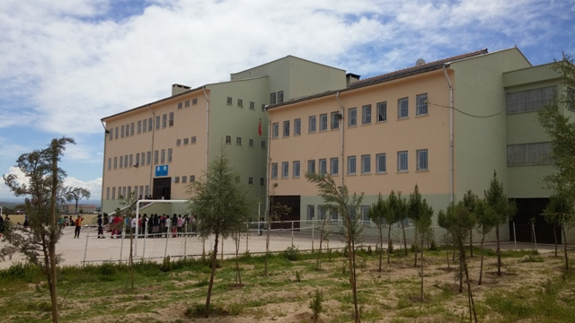

**MEHMET MERDANOĞLU İLKOKULU**

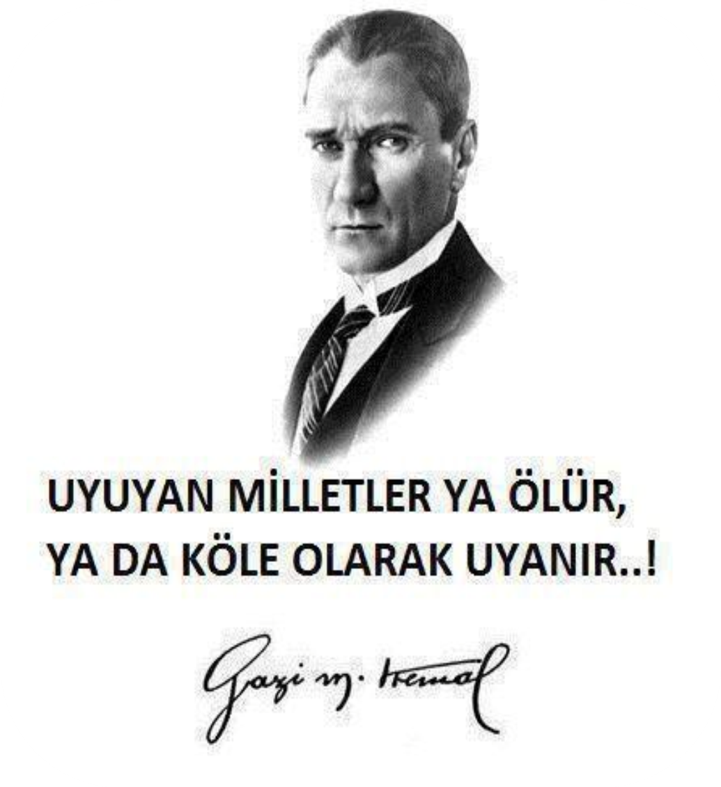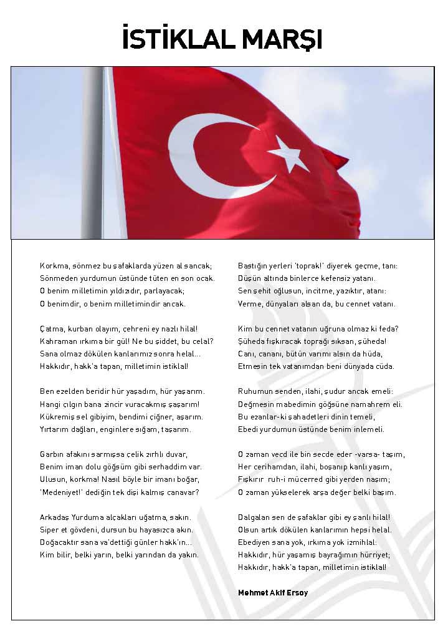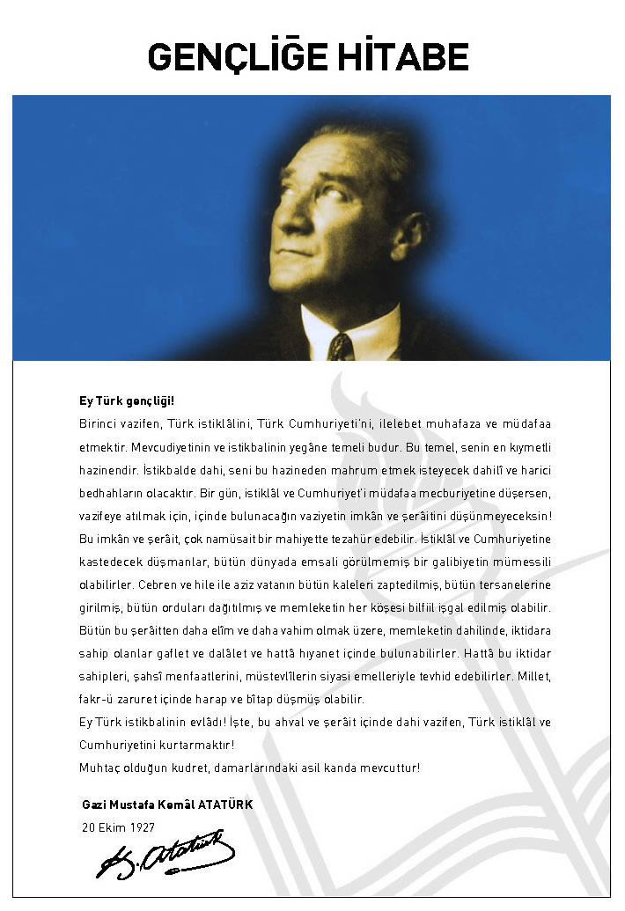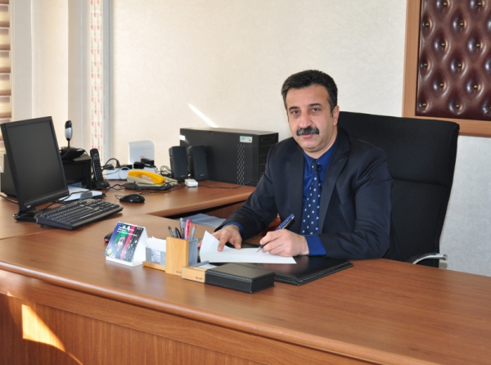

SUNUŞ

Mehmet Merdanoğlu İlkokulu olarak önümüzdeki 4 yıl içinde eğitim öğretim faaliyetlerimiz stratejik plana göre yapılacaktır.

Stratejik planlama; kurumda görev yapan her kademedeki kişinin katılımı ile kurum yöneticilerinin tam desteğinin alarak sonuç almaya yönelik çabaların bütünüdür.

Planlama ile kurumun ve kurumun bulunduğu yerin ihtiyaçları ve beklentilerinin karşılanması hedeflenir.

Karmaşık ve dinamik hale gelen dünyamızda değişim için planlama yol gösterici bir özelliğe sahiptir.

Planlama aşamalarımız;

1. Şu anda içinde bulunan durumun tespiti

2. İlke ve hedeflerin belirlenmesi

3. Var olan duruma öğrencilerin, velilerin, öğretmenlerin, idarecilerin ve diğer katılımcıların dahil edilmesi

4. Durum değerlendirilmesinin yapılması

5. Durum değerlendirmesi doğrultusunda izlenecek yolun belirlenmesi

Eğitimin; düşünme, üretme, çalışma enerjisi olduğu, eğitimin geleceğin planlanması ve şekillenmesi olduğu bilinciyle hareket ettik.

Bu planlamalar sonucunda kendini tanıyan, kendine güvenen, özgüveni yerinde kendini gerçekleştirmiş bireyler yetiştirmek hedeflenmiştir.

Bu süreç sonucunda öğrencilerimiz yaşamın genel gereksinimlerinden olan ‘öğrenmeyi bilinçlerine aşılamış’ olmaktır. Sonuç olarak bilinçli bireyler yetiştirmek, ilerlemeyi ve gelişmeyi sağlamak, eğitim ve öğretim sürecine veliyi de katarak bu süreci takip eden, sorumluluk alan ve sorgulayan bizzat sürecin içinde yer alan bilinçli paydaşlara dönüştürmek, daha yüksek performans elde etmek amaçlarıyla bu stratejik plan hazırlanmıştır.

Muhammed KAÇMAZ

Okul Müdürü

# İçindekiler

Sunuş **Hata! Yer işareti tanımlanmamış.**

İçindekiler 7

BÖLÜM I: GİRİŞ ve PLAN HAZIRLIK SÜRECİ 8

BÖLÜM II: DURUM ANALİZİ **Hata! Yer işareti tanımlanmamış.**

Okulun Kısa Tanıtımı * **Hata! Yer işareti tanımlanmamış.**

Okulun Mevcut Durumu: Temel İstatistikler 10

PAYDAŞ ANALİZİ **Hata! Yer işareti tanımlanmamış.**

GZFT (Güçlü, Zayıf, Fırsat, Tehdit) Analizi 17

Gelişim ve Sorun Alanları 20

BÖLÜM III: MİSYON, VİZYON VE TEMEL DEĞERLER 21

MİSYONUMUZ * **Hata! Yer işareti tanımlanmamış.**

VİZYONUMUZ * **Hata! Yer işareti tanımlanmamış.**

TEMEL DEĞERLERİMİZ * **Hata! Yer işareti tanımlanmamış.**

BÖLÜM IV: AMAÇ, HEDEF VE EYLEMLER 22

TEMA I: EĞİTİM VE ÖĞRETİME ERİŞİM 22

TEMA II: EĞİTİM VE ÖĞRETİMDE KALİTENİN ARTIRILMASI 23

TEMA III: KURUMSAL KAPASİTE 25

V. BÖLÜM: MALİYETLENDİRME **Hata! Yer işareti tanımlanmamış.**

EKLER: **Hata! Yer işareti tanımlanmamış.**

# 

# BÖLÜM I: GİRİŞ ve PLAN HAZIRLIK SÜRECİ

2019-2023 dönemi stratejik plan hazırlanması süreci Üst Kurul ve Stratejik Plan Ekibinin oluşturulması ile başlamıştır. Ekip tarafından oluşturulan çalışma takvimi kapsamında ilk aşamada durum analizi çalışmaları yapılmış ve durum analizi aşamasında paydaşlarımızın plan sürecine aktif katılımını sağlamak üzere paydaş anketi, toplantı ve görüşmeler yapılmıştır.

Durum analizinin ardından geleceğe yönelim bölümüne geçilerek okulumuzun amaç, hedef, gösterge ve eylemleri belirlenmiştir. Çalışmaları yürüten ekip ve kurul bilgileri altta verilmiştir.

* 1. **STRATEJİK PLAN ÜST KURULU VE STRATEJİK PLAN EKİBİ**

|  |  |  |
| --- | --- | --- |
| **STRATEJİK PLAN ÜST KURULU** | | |
| **SIRA NO** | **ADI SOYADI** | **GÖREVİ** |
| **1** | MUHAMMED KAÇMAZ | OKUL MÜDÜRÜ |
| **2** | MEHMET TÜRK | OKUL MÜDÜR YARDIMCISI |
| **3** | BURAK ERTAN | REHBER ÖĞRETMEN |
| **4** | ALAATTİN TEKİN | OKUL AİLE BİRLİĞİ BAŞKANI |
| **5** | EKREM AMAÇ | OKUL AİLE BİRLİĞİ YÖN. KURULU ÜYESİ |

|  |  |  |
| --- | --- | --- |
| **STRATEJİK PLANLAMA EKİBİ** | | |
| **SIRA NO** | **ADI SOYADI** | **GÖREVİ** |
| **1** | MEHMET TÜRK | MÜDÜR YARDIMCISI |
| **2** | ENGİN GÖKALP | SINIF ÖĞRETMENİ |
| **3** | MAHMUT ERGÜNLÜ | SINIF ÖĞRETMENİ |
| **4** | MECİT İPEK | ÖĞRENCİ VELİSİ |
| **5** | HAMDULLAH BECERİKLİ | ÖĞRENCİ VELİSİ |

# BÖLÜM II: DURUM ANALİZİ

Durum analizi bölümünde okulumuzun mevcut durumu ortaya konularak neredeyiz sorusuna yanıt bulunmaya çalışılmıştır.

Bu kapsamda okulumuzun kısa tanıtımı, okul künyesi ve temel istatistikleri, paydaş analizi ve görüşleri ile okulumuzun Güçlü Zayıf Fırsat ve Tehditlerinin (GZFT) ele alındığı analize yer verilmiştir.

* 1. **TARİHSEL GELİŞİM**

2005 yılında merhum Mehmet MERDANOĞLU anısına MERDANOĞLU Ailesi tarafından yapımına başlanan ve 2006 yılında yapımı tamamlanan okulumuz, 2006 - 2007 Eğitim-Öğretim yılında Eğitim-Öğretime hizmet vermeye başlamıştır.

İlçemiz Esentepe mahallesinde bulunan mevcut okulların artan nüfus karşısında yetersiz kalması ve ihtiyaca cevap verememesi üzerine Esentepe Mahallesinin tepe kesimlerinde yerleşim alanına hizmet sunmak için 8 derslik olarak inşa olarak inşa edilmiştir. Daha sonraki yıllarda yer yetersizliği nedeni ile fen laboratuarı Ve kütüphane olarak inşa edilip malzeme yetersizliğinden kullanılamayan bölümleri dersliğe çevrilerek sınıf sayısı 10’a çıkarılmıştır. Yine yer yetersizliği nedeni resim, teknoloji tasarım odası olarak inşa edilen bölümde derslik olarak kullanılarak derslik sayısı 11 e çıkarıldı.

2006-2007 öğretim yılında öğretime başlayan okulumuzda 2007-2008 eğitim öğretim yılına kadar normal öğretim sürdürülen okulumuzda gerek mahallemizdeki aşırı yapılaşma ve artan öğrenci kayıtları nedeniyle mevcudumuz 350 den 550’nin üzerine çıkınca aynı yıldan geçerli olmak üzere normal öğretimden ikili öğretim geçildi. Okulumuz 2015-2016 eğitim öğretim yılından itibaren dönüşerek sadece ilkokul olmuştur. Okulumuz Mehmet Merdanoğlu İlkokulu 2017-2018 Eğitim-Öğretim yılında ikili öğretimden normal öğretime geçmiştir.

Okul, 2018-2019 Eğitim-Öğretim yılında 1 müdür, 1 müdür yardımcısı , 21öğretmen,503 öğrenci ve 18 şube ile eğitime devam etmektedir.

## Okulun Mevcut Durumu: Temel İstatistikler

### Okul Künyesi

Okulumuzun temel girdilerine ilişkin bilgiler altta yer alan okul künyesine ilişkin tabloda yer almaktadır.

**Temel Bilgiler Tablosu- Okul Künyesi**

|  |  |  |  |  |  |  |
| --- | --- | --- | --- | --- | --- | --- |
| İli: DİYARBAKIR | | | **İlçesi:** BİSMİL | | | |
| **Adres:** | Esentepe Mah. 1235 sok.No:11 | | **Coğrafi Konum (link):** | |  | |
| **Telefon Numarası:** | 05055670570 | | **Faks Numarası:** | |  | |
| **e- Posta Adresi:** | 730074@meb.k12.tr | | **Web sayfası adresi:** | | http//mehmetmerdanoğluilkokulu@meb.k12.tr | |
| **Kurum Kodu:** | **730074** | | **Öğretim Şekli:** | | Tam Gün | |
| **Okulun Hizmete Giriş Tarihi : 2006** | | | **Toplam Çalışan sayısı** | | 26 | |
| **Öğrenci Sayısı:** | Kız | 267 | **Öğretmen Sayısı** | Kadın | 7 | |
| Erkek | 239 | Erkek | 14 | |
| **Toplam** | 506 | **Toplam** | 21 | |
| **Derslik Başına Düşen Öğrenci Sayısı** | | :28 | **Şube Başına Düşen Öğrenci Sayısı** | | | :28 |
| **Öğretmen Başına Düşen Öğrenci Sayısı** | | :28 | **Şube Başına 30’dan Fazla Öğrencisi Olan Şube Sayısı** | | | :4 |
| **Öğrenci Başına Düşen Toplam Gider Miktarı** | | : | **Öğretmenlerin Kurumdaki Ortalama Görev Süresi** | | | :6 |

### Çalışan Bilgileri

Okulumuzun çalışanlarına ilişkin bilgiler altta yer alan tabloda belirtilmiştir.

**Çalışan Bilgileri Tablosu**

|  |  |  |  |
| --- | --- | --- | --- |
| **Unvan** | **Erkek** | **Kadın** | **Toplam** |
| Okul Müdürü ve Müdür Yardımcısı | **2** | **0** | **2** |
| Sınıf Öğretmeni | **11** | **4** | **15** |
| Branş Öğretmeni | **0** | **1** | **1** |
| Rehber Öğretmen | **1** | **1** | **2** |
| Okul Öncesi Öğretmeni | **1** | **2** | **3** |
| Yardımcı Personel(İŞKUR) | **1** | **1** | **2** |
| Güvenlik Personeli | **1** | **0** | **1** |
| **Toplam Çalışan Sayıları** | **17** | **9** | **26** |

### Okulumuz Bina ve Alanları

Okulumuzun binası ile açık ve kapalı alanlarına ilişkin temel bilgiler altta yer almaktadır.

**Okul Yerleşkesine İlişkin Bilgiler**

|  |  |  |  |  |
| --- | --- | --- | --- | --- |
| **Okul Bölümleri** | | **Özel Alanlar** | **Var** | **Yok** |
| Okul Kat Sayısı | **Zemin+ 2** | Çok Amaçlı Salon | **x** |  |
| Derslik Sayısı | **18** | Çok Amaçlı Saha |  | **x** |
| Derslik Alanları (m2) | **400** | Kütüphane |  | **x** |
| Kullanılan Derslik Sayısı | **18** | Fen Laboratuvarı |  | **x** |
| Şube Sayısı | **15** | Bilgisayar Laboratuvarı |  | **x** |
| İdari Odaların Alanı (m2) | **70** | İş Atölyesi |  | **x** |
| Öğretmenler Odası (m2) | **40** | Beceri Atölyesi |  | **x** |
| Okul Oturum Alanı (m2) | **2000** | Pansiyon |  | **x** |
| Okul Bahçesi (Açık Alan)(m2) | **2480,77** |  |  |  |
| Okul Kapalı Alan (m2) | **-** |  |  |  |
| Sanatsal, bilimsel ve sportif amaçlı toplam alan (m2) | **160** |  |  |  |
| Kantin (m2) | **24** |  |  |  |
| Tuvalet Sayısı | **6** |  |  |  |
| **Diğer (………….)** |  |  |  |  |

### Sınıf ve Öğrenci Bilgileri

Okulumuzda yer alan sınıfların öğrenci sayıları alttaki tabloda verilmiştir.

|  |  |  |  |  |  |  |  |
| --- | --- | --- | --- | --- | --- | --- | --- |
| **SINIFI** | Kız | Erkek | **Toplam** | **SINIFI** | Kız | Erkek | **Toplam** |
| 1.SINIF | 58 | 50 | 108 |  |  |  |  |
| 2.SINIF | 55 | 44 | 99 |  |  |  |  |
| 3.SINIF | 44 | 37 | 81 |  |  |  |  |
| 4.SINIF | 59 | 52 | 111 |  |  |  |  |
| ANASINIFI | 51 | 56 | 107 |  |  |  |  |
| TOPLAM | 267 | 239 | 506 |  |  |  |  |

### Donanım ve Teknolojik Kaynaklarımız

Teknolojik kaynaklar başta olmak üzere okulumuzda bulunan çalışır durumdaki donanım malzemesine ilişkin bilgiye alttaki tabloda yer verilmiştir.

**Teknolojik Kaynaklar Tablosu**

|  |  |  |  |
| --- | --- | --- | --- |
| Akıllı Tahta Sayısı | 17 | TV Sayısı | **1** |
| Masaüstü Bilgisayar Sayısı | 3 | Yazıcı Sayısı | 2 |
| Taşınabilir Bilgisayar Sayısı | **YOK** | Fotokopi Makinesi Sayısı | 2 |
| Projeksiyon Sayısı | 0 | İnternet Bağlantı Hızı | **VAR** |

### Gelir ve Gider Bilgisi

Okulumuzun genel bütçe ödenekleri, okul aile birliği gelirleri ve diğer katkılarda dâhil olmak üzere gelir ve giderlerine ilişkin son iki yıl gerçekleşme bilgileri alttaki tabloda verilmiştir.

|  |  |  |
| --- | --- | --- |
| **Yıllar** | **Gelir Miktarı** | **Gider Miktarı** |
| 2016 | 6000 | 6000 |
| 2017 | 7000 | 7000 |

## PAYDAŞ ANALİZİ

Kurumumuzun temel paydaşları öğrenci, veli ve öğretmen olmakla birlikte eğitimin dışsal etkisi nedeniyle okul çevresinde etkileşim içinde olunan geniş bir paydaş kitlesi bulunmaktadır. Paydaşlarımızın görüşleri anket, toplantı, dilek ve istek kutuları, elektronik ortamda iletilen önerilerde dâhil olmak üzere çeşitli yöntemlerle sürekli olarak alınmaktadır.

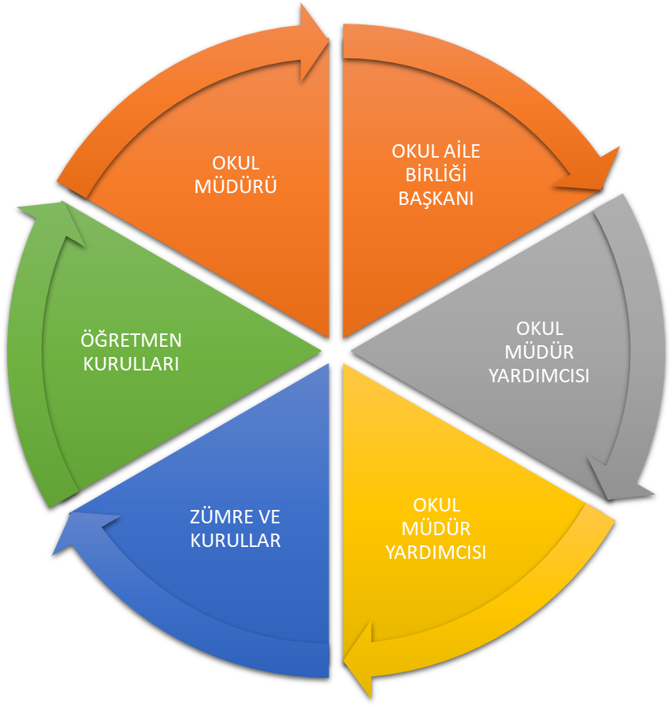

**Paydaş anketlerine ilişkin ortaya çıkan temel sonuçlara altta yer verilmiş ayrıca anketlere katılan kişilere ait veriler tablo şeklinde belirtilmiştir.**

**Öğrenci Anketi Sonuçları:**

**Olumlu (Başarılı) yönlerimiz :** Okulda güvende hissedip okulu sevmektedirler. Öğretmenlerle iletişim kurup sorunları rahatlıkla dile getirmektedirler. Okulun rehberlik servisinden yeterince yararlanabiliyorum. Okulumuz temiz olup, ders araç gereçleri ile işlenmeye çalışılmaktadır. Okulumuzun fiziki şartları yeterli olup, Sınıflarımız kalabalık olmayıp, ders aralarında oyunları oynamaktayım.

**Olumsuz (başarısız) yönlerimiz :** Okul bahçesinde spor etkinliklerin yapılacağı alanlar yeterli fakat materyaller (voleybol, basketbol sahası vb. )yetersiz. Derslerde konuya göre uygun araç gereçler kullanılmakta fakat yine de eksikliklerimiz fazla olmaktadır. Okulumuzda yeterli miktarda sanatsal ve kültürel faaliyetler düzenlenmemektedir. Okulda kendimi güvende hissediyorum fakat okul bahçesi güvenliği eksik.

**Öğretmen Anketi Sonuçları:**

**Olumlu (Başarılı) yönlerimiz :** Aidat değeri yüksek, okulu benimseyen, eşit ve adil davranılmaktadır. Öğretmen gelişimi için fırsatlar sunmakta, yenilik çalışmalarda destek olmaktadır. Öğretmenler arası işbirliği yapılmaktadır. Yapılacak çalışmalarda öğretmenin fikri alınmaktadır.

**Olumsuz (başarısız) yönlerimiz** : Sosyal etkinlikler yeteri kadar yapılamamakta. Gezi gözlem yapılamamaktadır.

**Veli Anketi Sonuçları:**

**Olumlu (Başarılı) yönlerimiz :** Öğretmenle ihtiyaç duyduğum her zaman görüşme imkanım var. Öğrencimle ilgili sorunlar olunca ilgilenip, devam etmediği zaman arayıp haber verilmektedir. Okul temiz ve bakımlı olup, öğrencim giriş ve çıkışlarda gerekli güvenlik tedbirleri alınmış olup, teneffüslerde kontrol edilmektedir. Dersler araç ve gereçlerle işlenip öğrencimle ilgilenilmektedir. Okulda yabancı kişilere karşı güvenlik önlemleri alınmaktadır. Okul sitesi güncel olup, e-okuldan gerekli bilgileri ulaşmaktayım.

**Olumsuz (başarısız) yönlerimiz:** Yeterli kadar sosyal etkinlik ve gezi yapılmamaktadır. Sportif faaliyetler için malzemelerin eksik olması.

**ÖĞRENCİ ANKET SONUÇLARI: Bu anket okulumuzdaki 300 öğrenciye uygulanmış ve sonuçları tablolara işlenmiştir**

|  |  |  |  |  |  |  |
| --- | --- | --- | --- | --- | --- | --- |
| **Sıra No** | **MADDELER** | **KATILMA DERECESİ** | | | | |
| **Kesinlikle Katılıyorum** | **Katılıyorum** | **Kararsızım** | **Kısmen Katılıyorum** | **Katılmıyorum** |
| 1 | Öğretmenlerimle ihtiyaç duyduğumda rahatlıkla görüşebilirim. | 200 | 70 | 20 | 10 | 0 |
| 2 | Okul müdürü ile ihtiyaç duyduğumda rahatlıkla konuşabiliyorum. | 180 | 85 | 25 | 10 | 0 |
| 3 | Okulun rehberlik servisinden yeterince yararlanabiliyorum. | 250 | 50 | 0 | 0 | 0 |
| 4 | Okula ilettiğimiz öneri ve isteklerimiz dikkate alınır. | 170 | 100 | 10 | 20 | 0 |
| 5 | Okulda kendimi güvende hissediyorum. | 280 | 20 | 0 | 0 | 0 |
| 6 | Okulda öğrencilerle ilgili alınan kararlarda bizlerin görüşleri alınır. | 140 | 100 | 40 | 10 | 10 |
| 7 | Öğretmenler yeniliğe açık olarak derslerin işlenişinde çeşitli yöntemler kullanmaktadır. | 240 | 60 | 0 | 0 | 0 |
| 8 | Derslerde konuya göre uygun araç gereçler kullanılmaktadır. | 250 | 50 | 0 | 0 | 0 |
| 9 | Teneffüslerde ihtiyaçlarımı giderebiliyorum. | 260 | 20 | 10 | 10 | 0 |
| 10 | Okulun içi ve dışı temizdir. | 280 | 20 | 0 | 0 | 0 |
| 11 | Okulun binası ve diğer fiziki mekânlar yeterlidir. | 290 | 10 | 0 | 0 | 0 |
| 12 | Okul kantininde satılan malzemeler sağlıklı ve güvenlidir. | 140 | 80 | 50 | 10 | 20 |
| 13 | Okulumuzda yeterli miktarda sanatsal ve kültürel faaliyetler düzenlenmektedir. | 120 | 100 | 25 | 15 | 40 |

**ÖĞRETMEN ANKET SONUÇLARI: Bu anket okulumuzdaki 21 öğretmene uygulanmış ve sonuçları tablolara işlenmiştir.**

|  |  |  |  |  |  |  |
| --- | --- | --- | --- | --- | --- | --- |
| **Sıra No** | **MADDELER** | **KATILMA DERECESİ** | | | | |
| **Kesinlikle Katılıyorum** | **Katılıyorum** | **Kararsızım** | **Kısmen Katılıyorum** | **Katılmıyorum** |
| **1** | Okulumuzda alınan kararlar, çalışanların katılımıyla alınır. | 18 | 3 | 0 | 0 | 0 |
| **2** | Kurumdaki tüm duyurular çalışanlara zamanında iletilir. | 21 | 0 | 0 | 0 | 0 |
| **3** | Her türlü ödüllendirmede adil olma, tarafsızlık ve objektiflik esastır. | 21 | 0 | 0 | 0 | 0 |
| **4** | Kendimi, okulun değerli bir üyesi olarak görürüm. | 19 | 2 | 0 | 0 | 0 |
| **5** | Çalıştığım okul bana kendimi geliştirme imkânı tanımaktadır. | 17 | 3 | 0 | 1 | 0 |
| **6** | Okul, teknik araç ve gereç yönünden yeterli donanıma sahiptir. | 15 | 4 | 0 | 1 | 1 |
| **7** | Okulda çalışanlara yönelik sosyal ve kültürel faaliyetler düzenlenir. | 10 | 5 | 0 | 2 | 4 |
| **8** | Okulda öğretmenler arasında ayrım yapılmamaktadır. | 21 | 0 | 0 | 0 | 0 |
| **9** | Okulumuzda yerelde ve toplum üzerinde olumlu etki bırakacak çalışmalar yapmaktadır. | 21 | 0 | 0 | 0 | 0 |
| **10** | Yöneticilerimiz, yaratıcı ve yenilikçi düşüncelerin üretilmesini teşvik etmektedir. | 15 | 3 | 0 | 2 | 1 |
| **11** | Yöneticiler, okulun vizyonunu, stratejilerini, iyileştirmeye açık alanlarını vs. çalışanlarla paylaşır. | 16 | 4 | 0 | 1 | 0 |
| **12** | Okulumuzda sadece öğretmenlerin kullanımına tahsis edilmiş yerler yeterlidir. | 10 | 6 | 0 | 3 | 2 |
| **13** | Alanıma ilişkin yenilik ve gelişmeleri takip eder ve kendimi güncellerim. | 17 | 3 | 0 | 1 | 0 |

**VELİ ANKET SONUÇLARI: Bu anket okulumuzdaki 210 velimize uygulanmış ve sonuçları tablolara işlenmiştir.**

|  |  |  |  |  |  |  |
| --- | --- | --- | --- | --- | --- | --- |
| **Sıra No** | **MADDELER** | **KATILMA DERECESİ** | | | | |
| **Kesinlikle Katılıyorum** | **Katılıyorum** | **Kararsızım** | **Kısmen Katılıyorum** | **Katılmıyorum** |
| **1** | İhtiyaç duyduğumda okul çalışanlarıyla rahatlıkla görüşebiliyorum. | 150 | 40 | 10 | 10 | 0 |
| **2** | Bizi ilgilendiren okul duyurularını zamanında öğreniyorum. | 190 | 20 | 0 | 0 | 0 |
| **3** | Öğrencimle ilgili konularda okulda rehberlik hizmeti alabiliyorum. | 180 | 20 | 0 | 10 | 0 |
| **4** | Okula ilettiğim istek ve şikâyetlerim dikkate alınıyor. | 130 | 30 | 20 | 10 | 20 |
| **5** | Öğretmenler yeniliğe açık olarak derslerin işlenişinde çeşitli yöntemler kullanmaktadır. | 160 | 30 | 10 | 10 | 0 |
| **6** | Okulda yabancı kişilere karşı güvenlik önlemleri alınmaktadır. | 150 | 30 | 0 | 20 | 10 |
| **7** | Okulda bizleri ilgilendiren kararlarda görüşlerimiz dikkate alınır. | 170 | 30 | 0 | 10 | 0 |
| **8** | E-Okul Veli Bilgilendirme Sistemi ile okulun internet sayfasını düzenli olarak takip ediyorum. | 100 | 50 | 0 | 40 | 20 |
| **9** | Çocuğumun okulunu sevdiğini ve öğretmenleriyle iyi anlaştığını düşünüyorum. | 160 | 20 | 20 | 10 | 0 |
| **10** | Okul, teknik araç ve gereç yönünden yeterli donanıma sahiptir. | 190 | 20 | 0 | 0 | 0 |
| **11** | Okul her zaman temiz ve bakımlıdır. | 200 | 10 | 0 | 0 | 0 |
| **12** | Okulun binası ve diğer fiziki mekânlar yeterlidir. | 190 | 10 | 0 | 10 | 0 |
| **13** | Okulumuzda yeterli miktarda sanatsal ve kültürel faaliyetler düzenlenmektedir. | 80 | 40 | 30 | 20 | 40 |

**GZFT (Güçlü, Zayıf, Fırsat, Tehdit) Analizi**

Okulumuzun temel istatistiklerinde verilen okul künyesi, çalışan bilgileri, bina bilgileri, teknolojik kaynak bilgileri ve gelir gider bilgileri ile paydaş anketleri sonucunda ortaya çıkan sorun ve gelişime açık alanlar iç ve dış faktör olarak değerlendirilerek GZFT tablosunda belirtilmiştir. Dolayısıyla olguyu belirten istatistikler ile algıyı ölçen anketlerden çıkan sonuçlar tek bir analizde birleştirilmiştir.

Kurumun güçlü ve zayıf yönleri donanım, malzeme, çalışan, iş yapma becerisi, kurumsal iletişim gibi çok çeşitli alanlarda kendisinden kaynaklı olan güçlülükleri ve zayıflıkları ifade etmektedir ve ayrımda temel olarak okul müdürü/müdürlüğü kapsamından bakılarak iç faktör ve dış faktör ayrımı yapılmıştır.

**İçsel Faktörler**

**Güçlü Yönler**

|  |  |
| --- | --- |
| Öğrenciler | * Sınıf mevcutlarının eğitim-öğretime elverişli olması, * Öğrencilerin okula devamının sağlanması, * Disiplinsizlik ve karmaşa bulunmaması. * Öğrencilerin okuma ihtiyacının giderilmesi için sınıf kitaplılarının olması |
| Çalışanlar | * Teknolojik alt yapıdan öğretmenlerin yararlanma düzeylerinin yüksek olması. * Genç ve dinamik bir eğitim çalışanlarının bulunması. * Kendini geliştiren gelişime açık ve teknolojiyi kullanan öğretmenlerin olması. * Öğretmen yönetici iş birliğinin güçlü olması |
| Veliler | * Velilerle işbirliğinin yapılması. * Okul Aile Birliğinin iş birliğine açık olması |
| Bina ve Yerleşke | * Öğrenci başına düşen açık alan oranının yeterli olması. * Sınıflarımızın öğrenci sayılarına uygun büyüklükte olması. * Engelli öğrencilerimiz için binanın yeterli koşullara uygun olması. |
| Donanım | * Teknolojik donanım ve öğretmenlerin teknolojik birikimlerinin yeterli olması. * Güvenlik kameralarının olması. * Bazı sınıflarda bilgisayar ve projeksiyon makinesi olması |
| Bütçe | * Kaynak çeşitliliğinin bulunması. |
| Yönetim Süreçleri | * Öğretmenler kurulunda alınan kararların herkes tarafından benimsenip uygulanabilmesi. * Okul yönetici ve öğretmenlerinin ihtiyaç duyduğunda İlçe Milli Eğitim Müdürlüğü yöneticilerine ulaşabilmesi. * Liderlik davranışlarını sergileyebilen yönetici ve çalışanların bulunması. |
| İletişim Süreçleri | * Çalışanlarla ikili iletişim kanallarının açık olması. * Çalışan ve velilerle iş birliğinin güçlü olması |

**Zayıf Yönler**

|  |  |
| --- | --- |
| Öğrenciler | * Nakil gelen ve giden öğrenci sayısının fazla olması. * Sürekli devamsız öğrenci sayısının fazla olması * Öğrencilerin ortak bir okul kültüre sahip olmaması * Okuma alışkanlığının az olması |
| Çalışanlar | * Çalışan sayısının yetersizliği. * Ücretli öğretmen sayısının fazla olması |
| Veliler | * Velilerin eğitim seviyesinin düşüklüğü ve çoğunun işsiz olması * Ailelerin öğrencilerin eğitim-öğretim faaliyetlerine yeterli önem vermemesi |
| Bina ve Yerleşke | * Okulumuzun fiziki altyapısının yeterli olup oyun alanının, * Sportif faaliyetler için kapalı spor salonunun olmayışı |
| Donanım | * Donanınımın eksik teknoloji olması. * Okul internetinin olmaması. |
| Bütçe | * Ekonomik kaynak yetersizliği, |
| Yönetim Süreçleri | * Rehberlik çalışmalarının etkili ve verimli olmaması. |
| İletişim Süreçleri | * Proje, beceri üretme potansiyelinin düşük olması, |

### Dışsal Faktörler

**Fırsatlar**

|  |  |
| --- | --- |
| Politik | * Yerel Yönetimin eğitim hizmetlerine yönelik duyarlılığı, * Mülki ve yerel yetkililerle olan olumlu diyalog ve iş birliği * Yerel yönetim, sivil toplum kuruluşlarının eğitime desteği * Bakanlığın Okul Öncesi Eğitime önem vermesi ve yaygınlaştırması |
| Ekonomik | * Okulumuzun binasının yeni olması. * Hayırseverlerin varlığı |
| Sosyolojik | * Yakın sosyal çevrede ve şehir ölçeğinde eğitim kurumuna destek olma eğiliminin yüksek olması, * Okulumuzun diğer okullar ve kurumlarla iletişiminin güçlü olması * Velilere kısa sürede ulaşılabilmesi |
| Teknolojik | * Teknolojinin eğitim için faydalı olacağı inanç. |
| Mevzuat-Yasal | * Eğitimde sürekli değişen politikalarının geliştirilmesi. |
| Ekolojik | * Konum itibariyle, kentleşmenin getirdiği, trafik, gürültü gibi olumsuzluklardan göreli olarak daha az etkilenmesi. * Okulumuzun yakınlarında sağlık ocağı bulunması |

**Tehditler**

|  |  |
| --- | --- |
| Politik | * Okul bahçemizde yapılan yeni okulun inşaatının uzun sürmesi. |
| Ekonomik | * Sosyal kesimler arasındaki ekonomik ve kültürel kopukluklar, |
| Sosyolojik | * Giderek yoğunluk kazanan ekonomik, sosyal ve kültürel tatmin düzeyi düşük nüfus yoğunlaşmasının baskısı |
| Mevzuat-Yasal | * Sürekli değişen Eğitim politikaları. |
| Ekolojik | * Okul çevresinin boş arazi olması * Okulun şehir merkezine uzaklığı |

## Gelişim ve Sorun Alanları

Gelişim ve sorun alanları analizi ile GZFT analizi sonucunda ortaya çıkan sonuçların planın geleceğe yönelim bölümü ile ilişkilendirilmesi ve buradan hareketle hedef, gösterge ve eylemlerin belirlenmesi sağlanmaktadır.

Gelişim ve sorun alanları ayrımında eğitim ve öğretim faaliyetlerine ilişkin üç temel tema olan Eğitime Erişim, Eğitimde Kalite ve kurumsal Kapasite kullanılmıştır. Eğitime erişim, öğrencinin eğitim faaliyetine erişmesi ve tamamlamasına ilişkin süreçleri; Eğitimde kalite, öğrencinin akademik başarısı, sosyal ve bilişsel gelişimi ve istihdamı da dâhil olmak üzere eğitim ve öğretim sürecinin hayata hazırlama evresini; Kurumsal kapasite ise kurumsal yapı, kurum kültürü, donanım, bina gibi eğitim ve öğretim sürecine destek mahiyetinde olan kapasiteyi belirtmektedir.

### Gelişim ve Sorun Alanlarımız

|  |  |
| --- | --- |
| **1.TEMA: EĞİTİM VE ÖĞRETİME ERİŞİM** | |
| **1** | Okullaşma Oranının az olması |
| **2** | Okula Devam- Devamsızlıklara velilerce fazla dikkat edilmemesi |
| **3** | Okula Uyum, Oryantasyon |
| **4** | Özel Eğitime İhtiyaç Duyan Bireyler için özel eğitim sınıflarımızın oluşu. |
| **5** | Yabancı Öğrencilerin fazla olması ve oryantasyonda sıkıntı yaşamaları sorunu. |
| **6** | Hayat boyu Öğrenme |

|  |  |
| --- | --- |
| **2.TEMA: EĞİTİM VE ÖĞRETİMDE KALİTE** | |
| **1** | Akademik Başarı olarak velilerin desteğinin fazla alınması gerektiği |
| **2** | Sosyal, Kültürel ve Fiziksel Gelişim olarak çevrenin fazla gelişmediği. |
| **3** | Sınıf Tekrarına kalan öğrencilerin fazla olması. |
| **4** | İstihdam Edilebilirlik ve Yönlendirme |
| **5** | Öğretim Yöntemleri |
| **6** | Ders araç gereçleri |

|  |  |
| --- | --- |
| **3.TEMA: KURUMSAL KAPASİTE** | |
| **1** | Kurumsal İletişim olarak merkeze yakınlığımız. |
| **2** | Kurumsal Yönetimimiz tecrübeli kişilerden oluşmaktadır. |
| **3** | Bina ve Yerleşke alanımız her duruma uygun ve kapasite olarak yeterlidir. |
| **4** | Donanım olarak eksikliğimiz olmakla birlikte yavaş yavaş eksiklikler giderilmektedir. |
| **5** | Temizlik, Hijyen olarak temizlik personellerimizin mevcut olup çalışmaları olumludur. |
| **6** | İş ve Okul Güvenliğimiz yeterli seviyede korunmakta ve gerekli tedbirler alınmaktadır. |
| **7** | Taşıma ve servis sadece özel eğitim öğrencilerimiz için hizmet vermektedir. |

# . BÖLÜM III: MİSYON, VİZYON VE TEMEL DEĞERLER

**Misyon, Vizyon, Temel Değerler**

Okul Müdürlüğümüzün Misyon, vizyon, temel ilke ve değerlerinin oluşturulması kapsamında öğretmenlerimiz, öğrencilerimiz, velilerimiz, çalışanlarımız ve diğer paydaşlarımızdan alınan görüşler, sonucunda stratejik plan hazırlama ekibi tarafından oluşturulan Misyon, Vizyon, Temel Değerler; Okulumuz üst kurulana sunulmuş ve üst kurul tarafından onaylanmıştır.

**MİSYONUMUZ**

Yeniliklere açık, sürekli kendini geliştiren genç öğretmen kadrosuyla, öğrenci merkezli eğitim veren, teknolojiyi kullanan, velilerin ihtiyaç duydukları her an okul idaresi ve öğretmenlerine ulaşıp eğitim öğretim hizmetlerini alabildikleri, öğrencilerinin başarılarını ön planda tutup, kaliteden ödün vermeyen çağdaş bir eğitim kurumuyuz.

**VİZYONUMUZ**

Akademik, sosyal, kültürel ve sportif başarıları her kesim tarafından kabul edilmiş, ilçemizde tercih edilen bir okul olmaktır.

**TEMEL DEĞERLERİMİZ**

|  |  |
| --- | --- |
| 1 | Ülkemizin geleceğinden sorumluyuz. |
| 2 | Eğitime yapılan yardımı kutsal sayar ve her türlü desteği veririz. |
| 3 | Toplam Kalite Yönetimi felsefesini benimseriz. |
| 4 | Kurumda çalışan herkesin katılımı ile sürecin devamlı olarak iyileştirileceğine ve geliştirileceğine inanırız. |
| 5 | Sağlıklı bir çalışma ortamı içerisinde çalışanları tanıyarak fikirlerine değer verir ve işimizi önemseriz. |
| 6 | Mevcut ve potansiyel hizmet bekleyenlerin ihtiyaçlarına odaklanırız. |
| 7 | Kendimizi geliştirmeye önem verir, yenilikçi fikirlerden yararlanırız. |
| 8 | Öğrencilerin, öğrenmeyi öğrenmesi ilk hedefimizdir. |
| 9 | Okulumuzla ve öğrencilerimizle gurur duyarız. |
| 10 | Öğrencilerimizi, yaratıcı yönlerinin gelişmesi için teşvik ederiz. |
| 11 | Öğrenme problemi olan öğrencilerimiz için özel destek programları hazırlarız. |
| 12 | Biz, birbirimize ve kendimize güveniriz. |
| 13 | Öğrencilerimiz, bütün çalışmalarımızın odak noktasıdır. |

# BÖLÜM IV: AMAÇ, HEDEF VE EYLEMLER

## TEMA I: EĞİTİM VE ÖĞRETİME ERİŞİM

Eğitim ve öğretime erişim okullaşma ve okul terki, devam ve devamsızlık, okula uyum ve oryantasyon, özel eğitime ihtiyaç duyan bireylerin eğitime erişimi, yabancı öğrencilerin eğitime erişimi ve hayat boyu öğrenme kapsamında yürütülen faaliyetlerin ele alındığı temadır.

### Stratejik Amaç 1:

Kayıt bölgemizde yer alan çocukların okullaşma oranlarını artıran, öğrencilerin uyum ve devamsızlık sorunlarını gideren etkin bir yönetim yapısı kurulacaktır. **

### **Stratejik Hedef 1.1.** Kayıt bölgemizde yer alan çocukların okullaşma oranları artırılacak ve öğrencilerin uyum ve devamsızlık sorunları da giderilecektir. ***

**Performans Göstergeleri**

|  |  |  |  |  |  |  |  |  |
| --- | --- | --- | --- | --- | --- | --- | --- | --- |
| **No** | **PERFORMANS**  **GÖSTERGESİ** | **Mevcut** | | **HEDEF** | | | | |
| **2018** | **2019** | | **2020** | **2021** | **2022** | **2023** |
| **PG.1.1.a** | Kayıt bölgesindeki öğrencilerden okula kayıt yaptıranların oranı (%) | %100 | %100 | | %100 | %100 | %100 | %100 |
| **PG.1.1.b** | İlkokul birinci sınıf öğrencilerinden en az bir yıl okul öncesi eğitim almış olanların oranı (%)(ilkokul) | %70 | %80 | | %85 | %85 | %90 | %100 |
| **PG.1.1.c.** | Okula yeni başlayan öğrencilerden oryantasyon eğitimine katılanların oranı (%) | %95 | %98 | | %99 | %100 | %100 | %100 |
| **PG.1.1.d.** | Bir eğitim ve öğretim döneminde 20 gün ve üzeri devamsızlık yapan öğrenci oranı (%) | %0 | %0 | | %0 | %0 | %0 | %0 |
| **PG.1.1.e.** | Bir eğitim ve öğretim döneminde 20 gün ve üzeri devamsızlık yapan yabancı öğrenci oranı (%) | %0 | %0 | | %0 | %0 | %0 | %0 |
| **PG.1.1.f.** | Okulun özel eğitime ihtiyaç duyan bireylerin kullanımına uygunluğu (0-1) | 1 | 1 | | 1 | 1 | 1 | 1 |
| **PG.1.1.g.** | Hayat boyu öğrenme kapsamında açılan kurslara devam oranı (%) (halk eğitim | %100 | %100 | | %100 | %100 | %100 | %100 |
| **PG.1.1.h.** | Hayat boyu öğrenme kapsamında açılan kurslara katılan kişi sayısı (sayı) (halkeğitim) | 80 | 100 | | 110 | 120 | 130 | 150 |

**Eylemler**

| **No** | **Eylem İfadesi** | **Eylem Sorumlusu** | **Eylem Tarihi** |
| --- | --- | --- | --- |
| **1.1.1.** | Kayıt bölgesinde yer alan öğrencilerin tespiti çalışması yapılacaktır. | Okul Stratejik Plan Ekibi | 01 Eylül-20 Eylül |
| **1.1.2** | Devamsızlık yapan öğrencilerin tespiti ve erken uyarı sistemi için çalışmalar yapılacaktır. | Mehmet TÜRK  Müdür Yardımcısı | 01 Eylül-20 Eylül |
| **1.1.3** | Devamsızlık yapan öğrencilerin velileri ile özel aylık toplantı ve görüşmeler yapılacaktır. | Burak ERTAN  Rehber Öğretmen | Her ayın son haftası |
| **1.1.4** | Okulun özel eğitime ihtiyaç duyan bireylerin kullanımının kolaylaştırılması için rampa ve asansör eksiklikleri tamamlanacaktır. | Muhammed KAÇMAZ  Okul Müdürü | Mayıs 2019 |
| **1.1.5** | Hayat boyu öğrenme kapsamında hangi kursların açılacağının tespit edilecek. | Mehmet TÜRK  Müdür Yardımcısı | Mayıs 2019 |

## TEMA II: EĞİTİM VE ÖĞRETİMDE KALİTENİN ARTIRILMASI

Eğitim ve öğretimde kalitenin artırılması başlığı esas olarak eğitim ve öğretim faaliyetinin hayata hazırlama işlevinde yapılacak çalışmaları kapsamaktadır.

Bu tema altında akademik başarı, sınav kaygıları, sınıfta kalma, ders başarıları ve kazanımları, disiplin sorunları, öğrencilerin bilimsel, sanatsal, kültürel ve sportif faaliyetleri ile istihdam ve meslek edindirmeye yönelik rehberlik ve diğer mesleki faaliyetler yer almaktadır.

### Stratejik Amaç 2:

Öğrencilerimizin gelişmiş dünyaya uyum sağlayacak şekilde donanımlı bireyler olabilmesi için eğitim ve öğretimde kalite artırılacaktır.

### **Stratejik Hedef 2.1.** Öğrenme kazanımlarını takip eden ve velileri de sürece dâhil eden bir yönetim anlayışı ile öğrencilerimizin akademik başarıları ve sosyal faaliyetlere etkin katılımı artırılacaktır.

***(Akademik başarı altında: ders başarıları, kazanım takibi, üst öğrenime geçiş başarı ve durumları, karşılaştırmalı sınavlar, sınav kaygıları gibi akademik başarıyı takip eden ve ölçen göstergeler,***

***Sosyal faaliyetlere etkin katılım altında: sanatsal, kültürel, bilimsel ve sportif faaliyetlerin sayısı, katılım oranları, bu faaliyetler için ayrılan alanlar, ders dışı etkinliklere katılım takibi vb ele alınacaktır.)***

**Performans Göstergeleri**

|  |  |  |  |  |  |  |  |  |
| --- | --- | --- | --- | --- | --- | --- | --- | --- |
| **No** | **PERFORMANS**  **GÖSTERGESİ** | **Mevcut** | | **HEDEF** | | | | |
| **2018** | **2019** | | **2020** | **2021** | **2022** | **2023** |
| **PG.1.1.a** | Öğrencilerin yabancı dil dersi yılsonu başarı puanı ortalaması | 70 | 100 | | 100 | 100 | 100 | 100 |
| **PG.1.1.b** | ***Sosyal faaliyetlere etkin katılım oranı*** | %45 | %50 | | %55 | %60 | %75 | %85 |

**Eylemler**

| **No** | **Eylem İfadesi** | **Eylem Sorumlusu** | **Eylem Tarihi** |
| --- | --- | --- | --- |
| **1.1.1.** | Bireylerin en az bir yabancı dili iyi derecede öğrenmesinin önemi ve yabancı dil eğitimine erken yaşlarda başlamanın yabancı dil öğrenmedeki avantajları ile ilgili farkındalık artırmaya yönelik çalışmalar yapılacaktır | İngilizce Öğretmeni  Saliha Nur YILDIZ | Her Öğretim Dönemi |
| **1.1.2** | Tüm paydaşların özel yetenekli bireylerin eğitimi konusunda farkındalıklarını arttırma amaçlı çalışmalar yapılacaktır | Fatih AKÇAY | Mayıs (Her Yıl) |
| **1.1.3** | Sosyal Faaliyetlerin artırılmasına yönelik çalışmalar yapılacak. | Engin GÖKALP | Nisan 2019 (Her Yıl) |
| **1.1.4** | Sınıflar arası çeşitli sportif karşılaşmalar yapılması planlanacak. | Mehmet TÜRK  Müdür Yardımcısı | Mayıs (Her Yıl) |

### **Stratejik Hedef 2.2.** Etkin bir rehberlik anlayışıyla, öğrencilerimizi ilgi ve becerileriyle orantılı bir şekilde üst öğrenime veya istihdama hazır hale getiren daha kaliteli bir kurum yapısına geçilecektir.

***(Üst öğrenime hazır:*** *Mesleki rehberlik faaliyetleri, tercih kılavuzluğu, yetiştirme kursları, sınav kaygısı vb,*

***İstihdama Hazır:*** *Kariyer günleri, staj ve işyeri uygulamaları, ders dışı meslek kursları vb ele alınacaktır****.)***

**Performans Göstergeleri**

|  |  |  |  |  |  |  |  |  |
| --- | --- | --- | --- | --- | --- | --- | --- | --- |
| **No** | **PERFORMANS**  **GÖSTERGESİ** | **Mevcut** | | **HEDEF** | | | | |
| **2018** | **2019** | | **2020** | **2021** | **2022** | **2023** |
| **PG.1.1.a** | Hangi okullara gideceklerine dair anket çalışmaları planlanacak ve tanıtım yapılacak. | 25 | 30 | | 30 | 35 | 40 | 45 |

**Eylemler**

| **No** | **Eylem İfadesi** | **Eylem Sorumlusu** | **Eylem Tarihi** |
| --- | --- | --- | --- |
| **1.1.1.** | Gidecekleri okul türleri ile ilgili belirleme ve e-okula giriş yapılması. | Mehmet TÜRK  Müdür Yardımcısı | Her yıl Şubat-Mart Ayı. |

## TEMA III: KURUMSAL KAPASİTE

### Stratejik Amaç 3:

Eğitim ve öğretim faaliyetlerinin daha nitelikli olarak verilebilmesi için okulumuzun kurumsal kapasitesi güçlendirilecektir.

### **Stratejik Hedef 3.1.**

***(Kurumsal İletişim, Kurumsal Yönetim, Bina ve Yerleşke, Donanım, Temizlik, Hijyen, İş Güvenliği, Okul Güvenliği, Taşıma ve servis vb konuları ele alınacaktır.)***

**Performans Göstergeleri**

|  |  |  |  |  |  |  |  |  |
| --- | --- | --- | --- | --- | --- | --- | --- | --- |
| **No** | **PERFORMANS**  **GÖSTERGESİ** | **Mevcut** | | **HEDEF** | | | | |
| **2018** | **2019** | | **2020** | **2021** | **2022** | **2023** |
| **PG.3.1.a** | Kamera ve Kayıt cihazının yenilenmesi. | 1 Kayıt  10 Kamera | 1 Kayıt  10 Kamera | | 16 Kam. | 16 Kam. | 16 Kam. | 16 Kam. |
| **PG.3.2.b** | Tuvaletlerin fayans ve kapılarının onarılması alınması. | 6 | 6 | | 6 | 6 | 6 | 6 |
| **PG.3.3.c.** | Bilgisayarların onarılması ve internet ağının yapılması. | 3 | 3 bilgisa.  İnternet ağı. | | 3 | 3 | 3 | 3 |
| **PG.3.4.c.** | Elektrik tesisatının ve genel bakımının yapılması. | 1 | 1 | | 1 | 1 | 1 | 1 |
| **PG.3.5.c.** | Okul binasının boya ve badanasının yapılması. Her yıl 10 derslik | 6 | 6 | | 6 | 0 | 0 | 18 |
| **PG.3.6.c.** | Okul bahçe duvarının onarılması güvenliğinin artırılması. | 1 | 1 | | 0 | 0 | 0 | 0 |
| **PG.3.7.c.** | Okul bahçesinin zemininin iyileştirilmesi | 1 | 1 | | 0 | 0 | 0 | 0 |

**Eylemler**

| **No** | **Eylem İfadesi** | **Eylem Sorumlusu** | **Eylem Tarihi** |
| --- | --- | --- | --- |
| **1.1.1.** | Kamera ve Kayıt cihazının yenilenmesi ve kamera sayısının artırılması (Okul İmkanları) | Muhammed KAÇMAZ  Okul Müdürü | 2019 |
| **1.1.2** | Tuvaletlerin fayans ve kapılarının onarılması alınması. | Muhammed KAÇMAZ  Okul Müdürü | 2019-2020 |
| **1.1.3** | Elektrik tesisatının ve genel bakımının yapılması | Muhammed KAÇMAZ  Okul Müdürü | 2019-2020 |
| **1.1.4** | Elektrik tesisatının ve genel bakımının yapılması. | Muhammed KAÇMAZ  Okul Müdürü | 2019-2020 |
| **1.1.5** | Okul binasının boya ve badanasının yapılması. Her yıl 6 derslik | Muhammed KAÇMAZ  Okul Müdürü | 2019-2023 |
| **1.1.6** | Okul bahçe duvarının onarılması güvenliğinin artırılması. | Muhammed KAÇMAZ  Okul Müdürü | 2019-2020 |
| **1.1.7** | Okul bahçesinin ağaçlandırılması | Mehmet TÜRK  Müdür Yardımcısı | 2019-2022 |

|  |  |  |
| --- | --- | --- |
| **TEMALAR** | **STRTAEJİK AMAÇLAR – HEDEFLER(2019-2023)** | **MALİYETİ(TL)** |
| **FİZİKSEL DURUM** | **Kaliteli bir eğitim öğretim ortamı için okulun fiziki yapısını düzenlemek.** | **70000** |
| Okulun dış görünüşü ( duvarların boyanması, bahçe düzeni vb.) eksikliklerini gidermek. | 50000 |
| Sınıfı eğitim-öğretime uygun bir şekilde yeniden düzenlemek. | 15000 |
| Koridoru yeniden düzenlemek. | 5000 |
| **EĞİTİM**  **ÖĞRETİM** | **Öğrencilerin başarı seviyesini yükseltmek ve okulun araç- gereç eksiğini gidermek.** | **2000** |
| Öğrencilerin hazır bulunuşluk seviyelerini yükseltmek. | 500 |
| Bağımsız iş yapabilen öğrenciler yetiştirmek. | 500 |
| Öğrencilerin derslere etkin katılımını sağlamak. | 500 |
| Ders konularını somutlaştırıcı materyal hazırlamak. | 500 |
| **PAYDAŞ**  **İLİŞKİLERİ** | **Okul -veli ilişkisini geliştirerek velilerin okul ve öğrencilere katkısını arttırmak.** |  |
| Velilerle sık sık toplantılar yapmak. | 0 |
| Velilerin öğrencilere yararlı olabileceği yolları göstermek. | 0 |
| Okulun ihtiyaçları konusunda velilerin ilgisini artırmak. | 0 |
| Ev ziyaretleri yapmak. | 0 |
| **TOPLAM MALİYET** | | **72000** |

**İZLEME ve DEĞERLENDİRME**

**İzleme ve Değerlendirme Aşağıdaki Esaslara Bağlı Kalınarak Yapılacaktır:**

*Her eğitim öğretim yılı başında o yıl gerçekleştirilecek her bir hedef veya faaliyet için, sorumlu kişiler belirlenecektir.

*Her çalışma yılı için okul gelişim planı hazırlanacaktır.

* Her çalışma yılı /döneminde ekiplerce her hedef için bir çalışma/iyileştirme planı hazırlayıp okulϖ idaresine teslim edeceklerdir.

*Sorumlu kişi veya ekipler 6 ayda bir rapor düzenleyerek amaca ulaşma veya hedefinϖ gerçekleşme düzeyi hakkında bilgi sunacaklardır.

*Faaliyetler performans göstergelerine göre değerlendirilecektir. Bu bakımdan her çalışmaϖ öncesinde performans göstergeleri gözden geçirilecektir.

*Çalışmalarda verilerin kullanılması ve rakamlarla ifade edilmesi sağlanacaktır.

*Tüm çalışmalar açıklık ve hesap verebilirlik ilkesine uygun olarak gerçekleştirilecektir.

*Yapılan çalışmaların sonucuna göre Stratejik Plan gözden geçirilecektir.

- Performans hedefleri 1 yıllık hedeflerdir. Özellikle rakamsal olarak belirlenen stratejik hedefler için belirlenmesi gerekir.

- Tema başlığı mümkün olduğu kadar kısa olmalı, 2, 3 kelimeyi geçmemelidir.

(Eğitim-Öğretim, Paydaş İlişkileri, Disiplin, Akademik Başarı vb.)

- Performans hedefleri 1 yıllık hedeflerdir. Özellikle rakamsal olarak belirlenen stratejik hedefler için belirlenmesi gerekir.